Planeación de aula.
Grado/Grupo:  DÉCIMO (2-3) | Area/Asignatura:  INGLÉS |  | Fecha :  26 Octubre – 10 Noviembre
Docente / C.D.A.:
Katty Paola Perna Castro
Sede:  PRINCIPAL |  | Periodo Académico:  CUARTO
Eje temático :
-Conditionals: 0, 1, 2, 3.
Tiempo de Ejecución: 2 Semanas
Identificación

Aprendizajes
- Objetivos de aprendizajes
El estudiante será capaz de reconocer el uso de los condicionales en inglés, tipo 0,1,2 y 3
- Referentes curriculares (EBC, DBA, Matriz de Referencia, Mallas de Aprendizaje)
EBC
- Identifico palabras clave dentro del texto que me permiten comprender su sentido general. (1,2)
- Planeo, reviso y edito mis escritos con la ayuda de mis compañeros y del profesor. (1,2)
- Puedo expresarme con la seguridad y confianza propios de
mi personalidad.

DBA
- N°2 Explica las ideas de un texto oral o escrito acerca de temas de su interés o que le son familiares a partir de su conocimiento previo, inferencias e interpretaciones.
- N° Redacta oraciones relacionadas con vocabulario proporcionado por la docente.

- Evidencias de Aprendizajes / Desempeños Esperados
- Identifica el correcto uso de los condicionales (0,1,2,3) en inglés
- Utiliza en sus escritos los condicionales (0,1,2,3) en inglés
- Lee en inglés oraciones hechas por sí mismo
- Participa activamente en clase.
- Recursos y materiales
- Tablero
- Fotocopias
- Diccionarios
- Marcadores

Momentos de la clase
- Inicio /exploración de saberes previos
Para introducir a los estudiantes al tema nuevo, la docente realiza la siguiente actividad de exploración:
Escoge 5 de los siguientes condicionales y complétalos a tu manera, luego intenta traducirlos al Inglés.

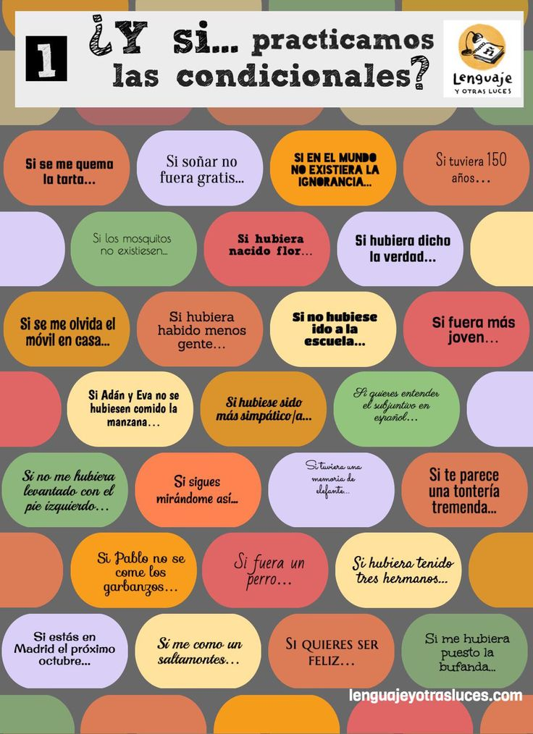
- Contenido / Estructuración
CONDITIONALS
Los condicionales en inglés son una parte fundamental de la gramática y se usan para expresar situaciones hipotéticas o imaginarias. Hay cuatro tipos diferentes de condicionales en inglés: cero, primero, segundo y tercero, cada uno usado para situaciones específicas. Queremos aclararte cómo funciona el condicional en inglés, ya que las estructuras condicionales, o if clauses, se utilizan bastante en el día a día. Por ejemplo, se usan para expresar algo que podría ocurrir (en presente y futuro) o que podría haber ocurrido (en pasado).

Type 0 – The Zero Conditional
Se forma con dos verbos en presente, uno en la oración principal (main clause) y otro en la subordinada (if clause).
If + present simple, …. present simple.
Este condicional se usa para verdades universales, por ejemplo,
- If water boils, it evaporates – Si el agua hierve, se evapora.
Se conocen las consecuencias de la condición, es una situación verdadera en todos los casos. Más ejemplos:
- If you eat too much, you get fat – Si comes mucho, engordas.
- If you scare a snake, it bites you – Si asustas a una serpiente, te muerde.

Type I – First Conditional
Se forma con un verbo en futuro en la oración principal y con otro en presente en la subordinada.
If + present simple, … will + infinitive.
Este tipo se usa para hablar de situaciones reales o posibles. Por ejemplo:
- If you come for the weekend, we will go to the cinema – Si vienes para el fin de semana, iremos al cine.
Se trata de situaciones probables o muy factibles, pero no podemos estar al 100% seguros de que se darán. Al contrario que con la type 0, no se trata de una verdad universal sino de una situación particular. Aquí tienes algunos ejemplos más:
- If you park here, you will get a fine – Si parqueas aquí, te van a multar.
- If I save enough money this month, I will buy a new laptop – Si ahorro suficiente este mes, me compraré un portátil.

Type II – Second conditional
Esta condicional se forma con would seguido de infinitivo en la oración principal y otro en pasado en la subordinada.
If + past simple, …would + infinitive.
Esta estructura tiene dos usos. El primero es hablar de situaciones en el futuro que no es probable que ocurran, por ejemplo:
- If I won the lottery, I would spend my life travelling – Si ganara la lotería, me pasaría la vida viajando.
En este sentido, las condicionales se utilizan para hablar de nuestros sueños, nuestros deseos, etc.
- If you didn’t live so far away, I would visit you more often – Si no vivieras tan lejos, te visitaría más a menudo.
- If I had a bigger salary, I would buy a house – Si tuviese un salario mayor, me compraría una casa.
El segundo uso es para hablar de situaciones en el presente que no se pueden dar, porque son imposibles. Se verá mejor con un ejemplo:
- If I were younger, I would travel more – SI fuera más joven, viajaría más.
Se trata de situaciones que no pueden ocurrir. Con ellas, intentamos expresar nuestro punto de vista sobre algo que ha ocurrido (o no), arrepentimientos, deseos y para dar consejo. Algunos ejemplos más:
- If I were you, I would quit my job – si yo fuera tú, dejaría mi trabajo.
- If I had her number, I would phone her right now – Si tuviese su número, la llamaría ahora mismo.

Type III – Third conditional
Este condicional se forma con un verbo en participio de pasado y precedido por would + have en la oración principal y otro en pasado perfecto en la subordinada.
If + past perfect, … would + have + past participle.
Se utiliza para hablar del pasado, describiendo una situación que no sucedió y de sus posibles consecuencias. Por ejemplo:
- If I had woken up earlier, I would have arrived on time – Si me hubiera levantado antes, habría llegado a tiempo.
Se trata de situaciones hipotéticas y que ya no hay forma de cambiar. Se usan a menudo para hablar de nuestros arrepentimientos, ¡pero no solo eso! También de situaciones en las que el resultado fue positivo.
- If I had stayed in my hometown, I would have never found my job – Si me hubiese quedado en mi ciudad, jamás habría encontrado mi trabajo.
- If I hadn’t taken the risk, I would have lost a great opportunity – Si no me hubiese arriesgado, habría perdido una gran oportunidad.

- Práctica / Transferencia
El estudiante deberá realizar la siguiente guía en clases con la asesoria de la docente y apoyandose en los apuntes que debió tomar en las clases anteriores:

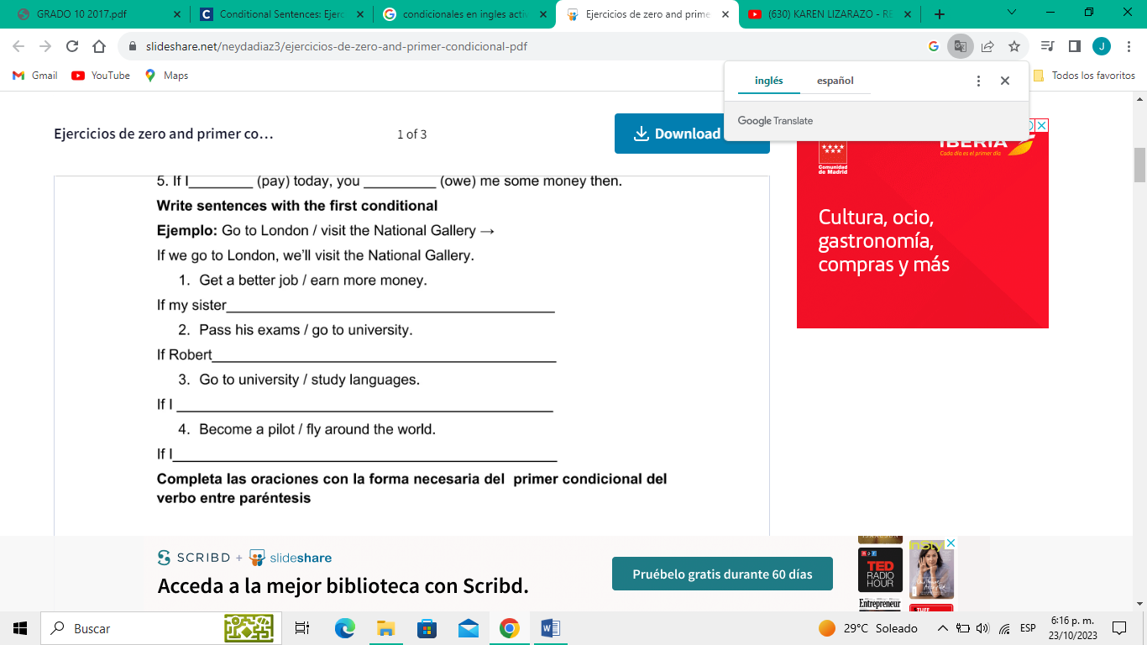

Write sentences with the following vocabulary, then read your sentences to the teacher.

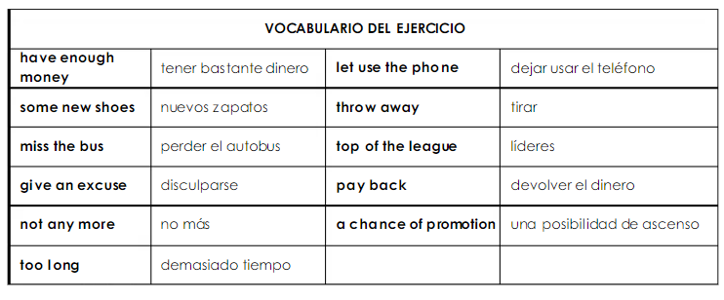

Write correct expressions with conditional type 3

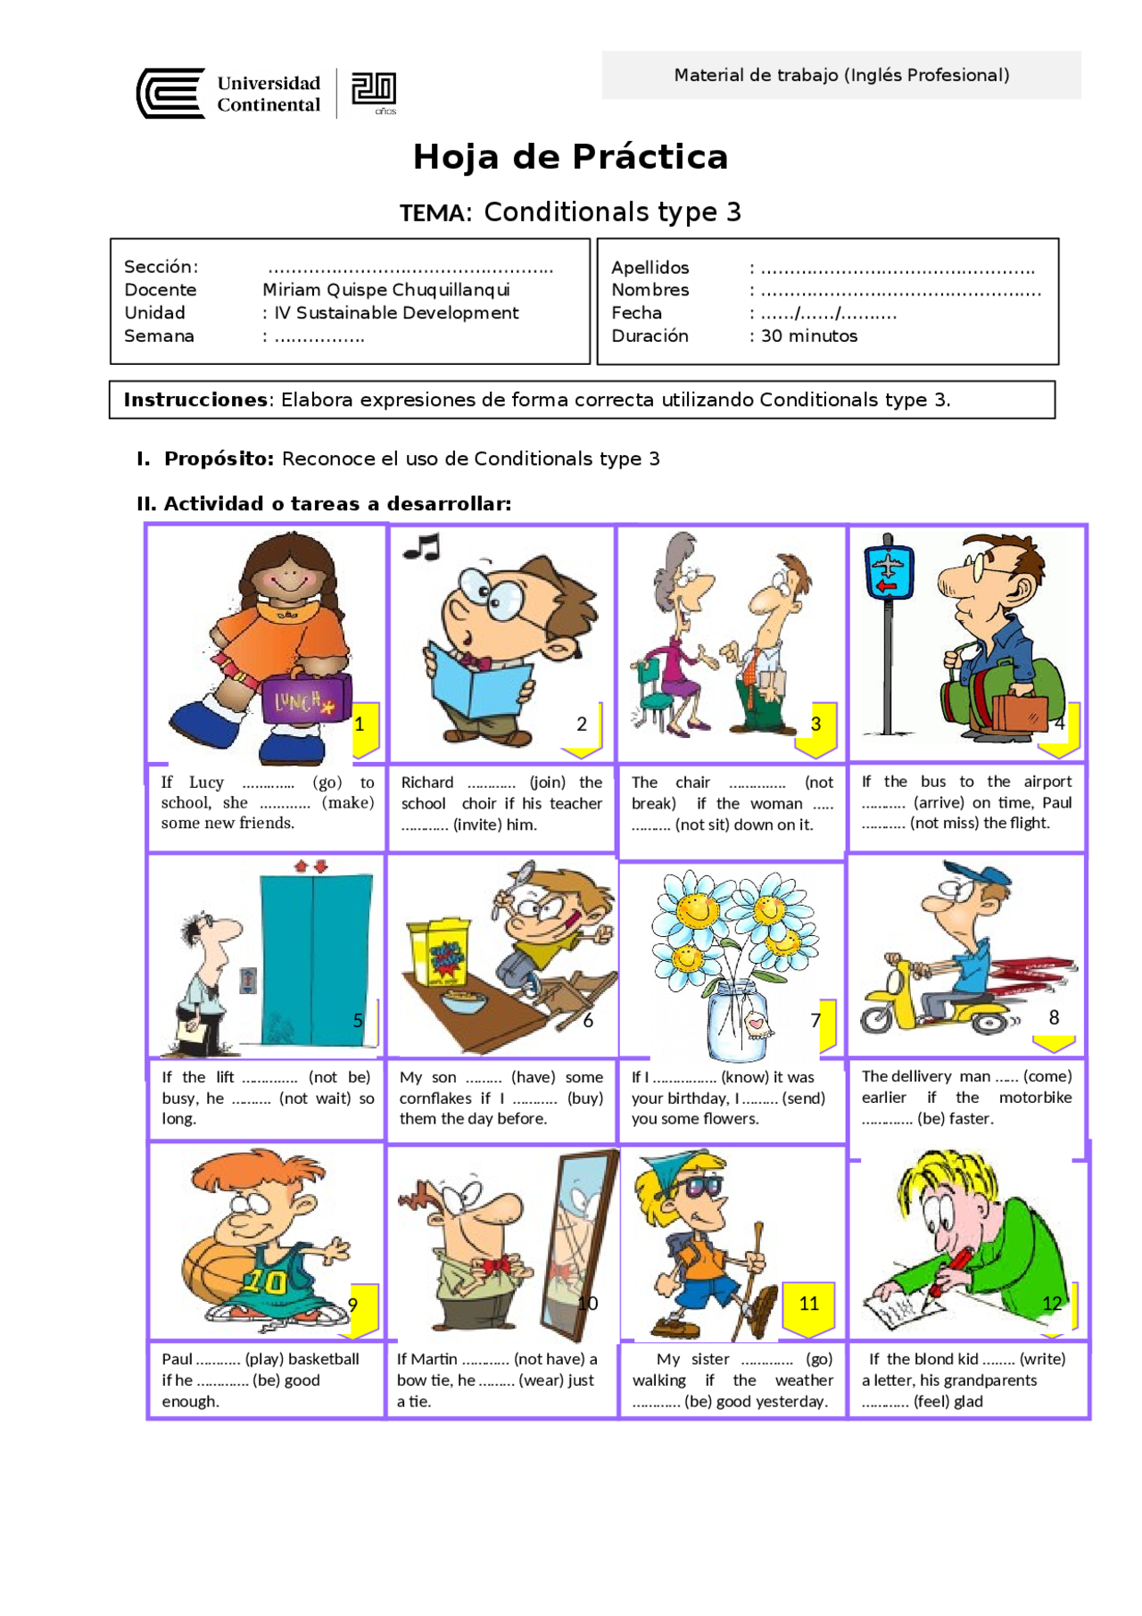

- Descripción de la Evaluación y Valoración/cierre
La evaluación será constante en cada una de las clases y la participación de los estudiantes será tenida en cuenta para la nota final del periodo, adicional a las notas que se generen de las actividades anteriores y del examen final de periodo.

